Приложение № 1
к документации об аукционе на право
заключения договора купли-продажи
лесных насаждений

Предмет аукциона № 8

Начальная цена предмета аукциона: 132 969 руб. 31 коп.
Кадастровый номер: 21:23:000000:01
Шумерлинское лесничество
Дубовское участковое лесничество

Номер лесного квартала |  | Номер лесотакса-ционного выдела-делянки | Площадь лесосеки, га | Хозяйство, преобла-дающая порода | Породы | Объем, куб. метров
 |  |  |  |  |  | Деловая |  |  |  | Дрова | Хворост-неликвид | Итого
 |  |  |  |  |  | Круп-ная | Сред-  няя | Мел-  кая | Итого | Дрова | Хворост-неликвид
87 |  | 1 | 8,3 | м/л | береза | 133 | 22 |  | 155 | 209 | 47 | 411
 |  |  |  |  | дуб | 3 | 11 |  | 14 | 57 | 6 | 77
 |  |  |  |  | клен |  |  |  |  | 85 |  | 85
 |  |  |  |  | липа | 21 | 94 | 4 | 119 | 353 | 89 | 561
 |  |  |  |  | осина | 188 | 5 |  | 193 | 934 | 280 | 1 407
 |  |  |  |  | итого | 345 | 132 | 4 | 481 | 1 638 | 422 | 2 541

ПЛАН ЛЕСНОГО УЧАСТКА
Местоположение: Чувашская Республика, Шумерлинское лесничество, Дубовское участковое лесничество, квартал 87

Вид разрешенного использования: заготовка древесины

Схема
расположения лесных насаждений
Местоположение лесных насаждений:
Чувашская Республика, Порецкий муниципальный округ, Шумерлинское лесничество, Дубовское участковое лесничество, квартал 87, выдел 1, лесосека № 1, делянка № 1.
Масштаб: 1:10000 Площадь: 8,3 га
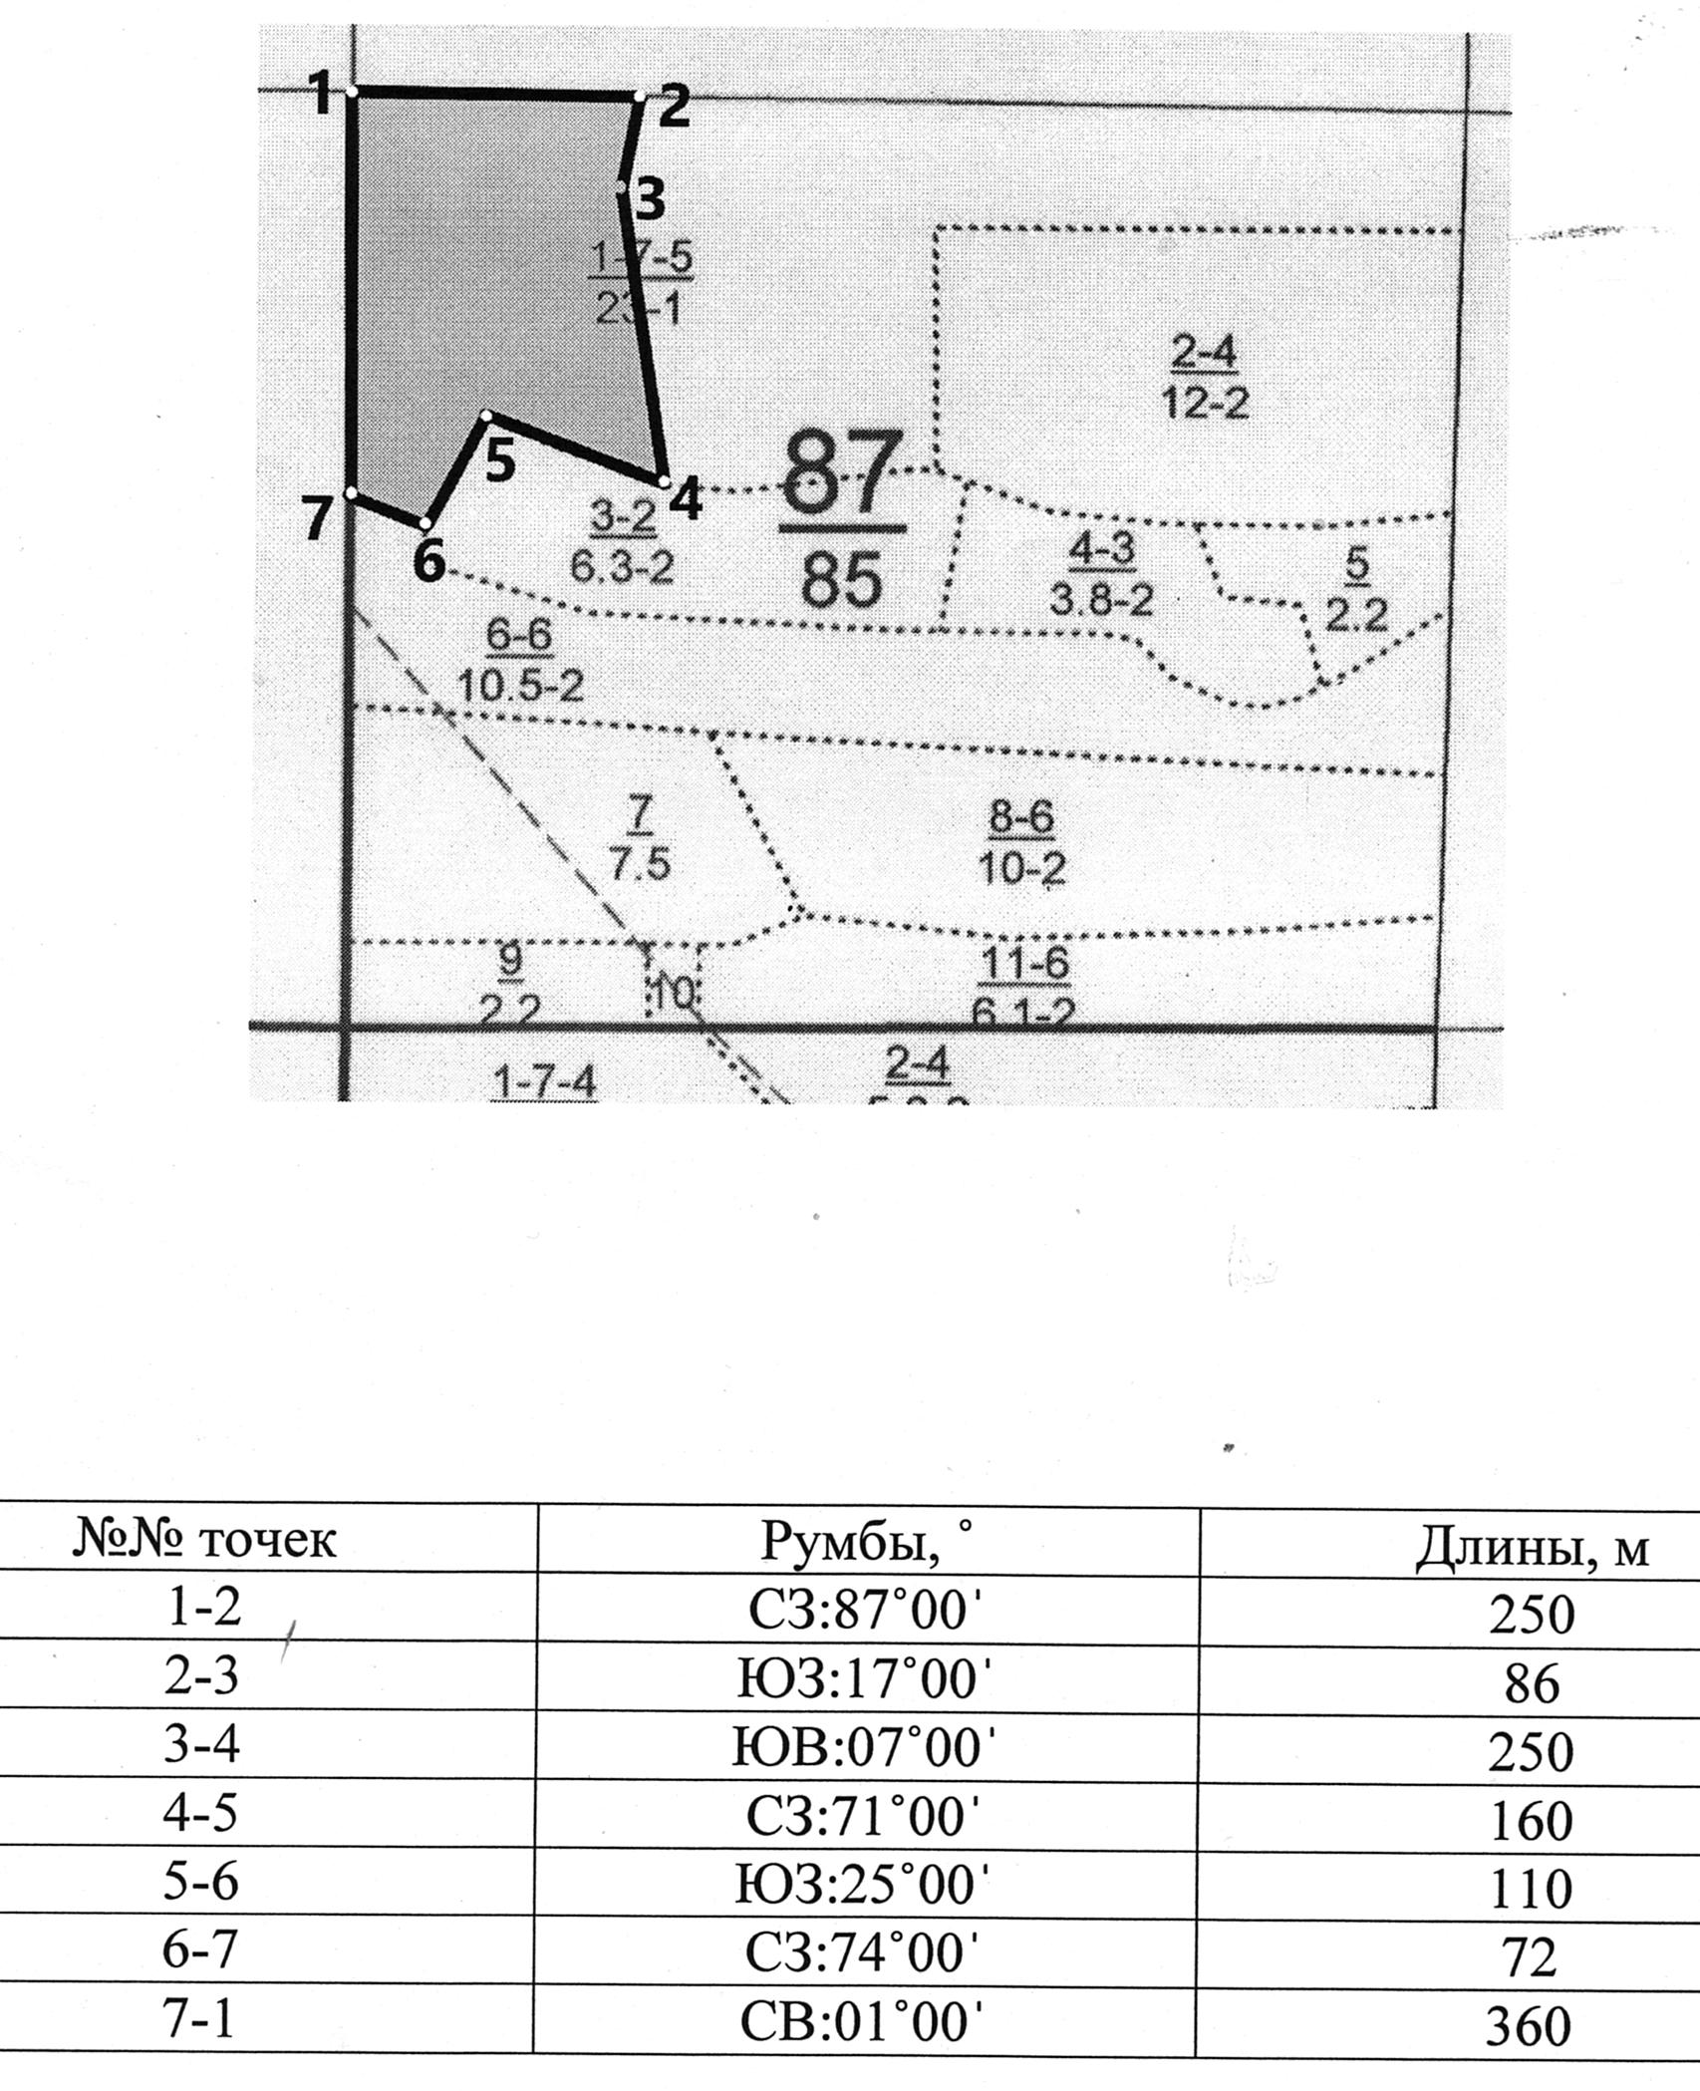

Таксационное описание лесных насаждений,
выставляемых на аукцион на право заключения
договора купли-продажи лесных насаждений
Наименование  участкового лесничества | №  кв. | №  выд. | Площадь,  га | Состав  насаждения | Возраст | Бони-  тет | Общий  запас вырубаемой древесины,  куб.м.
Дубовское | 87 | 1 | 8,3 | 5Ос3Лп2Б+Д+Кл | 65 | 1 | 2541

Характеристика лесных насаждений
га

Общая площадь - всего | в том числе
Общая площадь - всего | лесные земли |  |  |  |  | нелесные земли
Общая площадь - всего | покрытые лесной растительностью - всего | в том числе покрытые лесными культурами | лесные питомники, плантации | непокрытые лесной растительностью | итого | дороги | просеки | боло-та | дру-гие | ито-го
8,3 | 8,3 |  |  |  | 8,3

Целевое назначение лесов | Номер квартала (выдела) | Преобладающая порода | Площадь, га/  запас вырубаемой древесины, куб. м | в том числе по группам возраста древостоя, га / куб. м
 |  |  |  | молодняки | средневозрастные | приспевающие | спелые и перестойные
Дубовское участковое лесничество
Эксплуатационные леса | 87/1 | Осина | 8,3/2541 |  |  |  | 8,3/2541

